 |  | STOWARZYSZENIE STG  przy POLITECHNICE ŚLĄSKIEJ  >> www.stg.org.pl <<
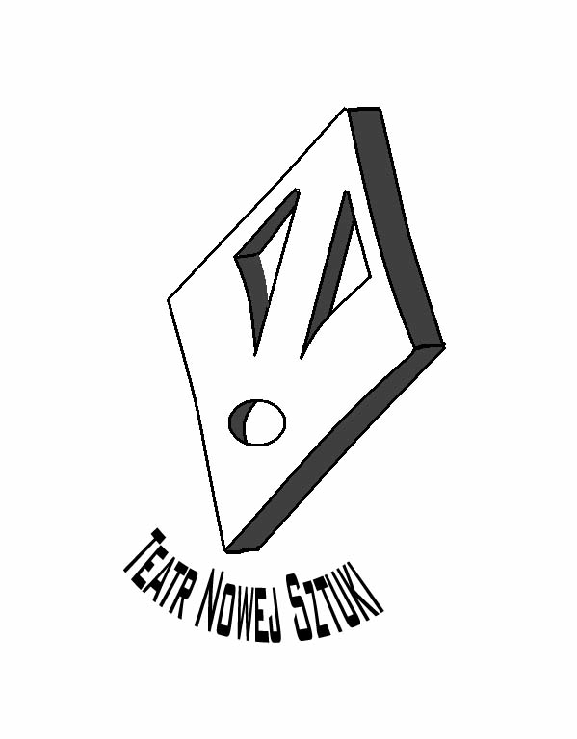 |  |  | TEATR  NOWEJ  SZTUKI

ZAPRASZA
8 maja 2006r - w poniedziałek o 20-tej
w CZASIE
1 GLIWICKICH DEBAT DRAMATURGICZNYCH
na premierę sztuki

P a w ł a J u r k a
„ U R O J E N I A ”

w reżyserii

Dariusza Jezierskiego i Anny Dermont-Brandys

Występują:
Emilia Szepietowska, Bartosz Bajer, Michał Zieliński,
Joanna Halinowska
KINO-TEATR "X"
Gliwice, ul. Ks. Marcina Strzody 10

